**ال position**

**هي خاصية مسئوله عن تحريك العناصر في جميع الإتجاهات**

**وتتحكم في العنصر من خلال الأربع إتجاهات**

**Static : هي القيمة الإفتراضية لا تعمل مع الإتجاهات**

**Relative : تحافظ علي مكان العنصر الأصلي يتحرك نسبة لمكانه الأصلي**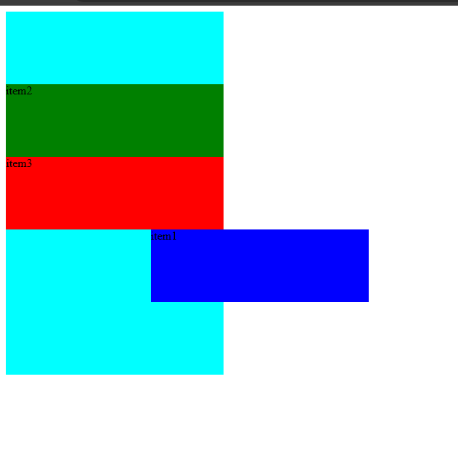

**Absolute : لا يحافظ علي مكانه الأصلي تكون حركتة نسبة للشاشة ويتحرك نسبة للأب اذا كان الأب واخد العنصر position**

**fixed : لا يحافظ علي مكانة الأصلي ويتحرك نسبة للشاشة**

**Sticky : لا يحافظ علي مكانة الأصلي ويتحرك نسبة للأب او اول ما يلامس قيمته**